**信息科学技术学院实验报告**

**课程名称** 智能信息处理 **班级** 16软件3班

**实验名称** 基于BP神经网络实现手写数字识别 **指导教师** 骆伟忠

**姓名** 李泽钜 **学号** 311 **日期** 2018-11-20

**一 实验目的**

掌握神经网络算法

**二 实验环境**

Matlab

**三 实验过程**

关键代码：

（1）对图像的**特征处理代码**：

%竖直中线交点数

Vc=32;

VcNum=0;

for i=1:64

VcNum=VcNum+A(i,Vc);

end

F(1)=VcNum;

%竖直5/12处*

Vc=round(64*5/12);

VcNum=0;

for i=1:64

VcNum=VcNum+A(i,Vc);

end

F(2)=VcNum;

%竖直7/12处，

Vc=round(64*7/12);

VcNum=0;

for i=1:64

VcNum=VcNum+A(i,Vc);

end

F(3)=VcNum;

%水平中线交点数‘，

Hc=32;

HcNum=0;

for i=1:64

HcNum=HcNum+A(Hc,i);

end

F(4)=HcNum;

%水平1/3处交点数

Hc=round(64/3);

HcNum=0;

for i=1:64

HcNum=HcNum+A(Hc,i);

end

F(5)=HcNum;

%水平2/3处交点数

Hc=round(2*64/3);

HcNum=0;

for i=1:64

HcNum=HcNum+A(Hc,i);

end

F(6)=HcNum;

%左对角线交点数

x3=1;

y3=1;

sum3=0;

for i=0:63

sum3=sum3+A(x3+i,y3+i);

end

F(7)=sum3;

%右对角线交点数 01

x4=1;

y4=64;

sum4=0;

for i=0:63

sum4=sum4+A(x4+i,y4-i);

end

F(8)=sum4;

x1=32;

y1=64;

sum1=0;

for i=0:32

sum1=sum1+A(x1+i,y1-i);

end

x2=48;

y2=64;

sum2=0;

for i=0:16

sum2=sum2+A(x2+i,y2-i);

end

F(9)=sum1+sum2;

sum5=0;

for i=32:64

for r=32:64

sum5=sum5+A(i,r);

end

end

F(10)=sum5/10;

sum8=0;

for i3=1:32

for r3=1:32

sum8=sum8+A(i3,r3);

end

end

F(11)=sum8/10

sum9=0;

for i4=1:32

for r4=32:64

sum9=sum9+A(i4,r4);

end

end

F(12)=sum9/10;

sum10=0;

for i5=32:64

for r5=1:32

sum10=sum10+A(i5,r5);

end

end

F(13)=sum10/10;

sum6=0;

for i1=1:64

for r1=16:48

sum6=sum6+A(i1,r1);

end

end

F(14)=sum6/20;

sum7=0;

for i2=16:48

for r2=1:64

sum7=sum7+A(i2,r2);

end

end

F(15)=sum7/20;

（2）对图像的**识别**代码：

for times=0:1

clear all;

load E52net net;

zzz=input('FileNO:','s');

xxx=str2num(input('LineNo:','s'));

yyy=str2num(input('colmNo:','s'));

test=strcat('appr_',zzz,'.bmp');

x=imread(test,'bmp');

bw=x((xxx-1)*64+1:(xxx-1)*64+64,(yyy-1)*64+1:(yyy-1)*64+64);

[pp,bwp]=getFeature(bw);

[a,Pf,Af]=sim(net,pp);

disp(a);

a=round(a);

disp(a);

imshow(bwp);

end

运行结果：

（1）生成BP网络：

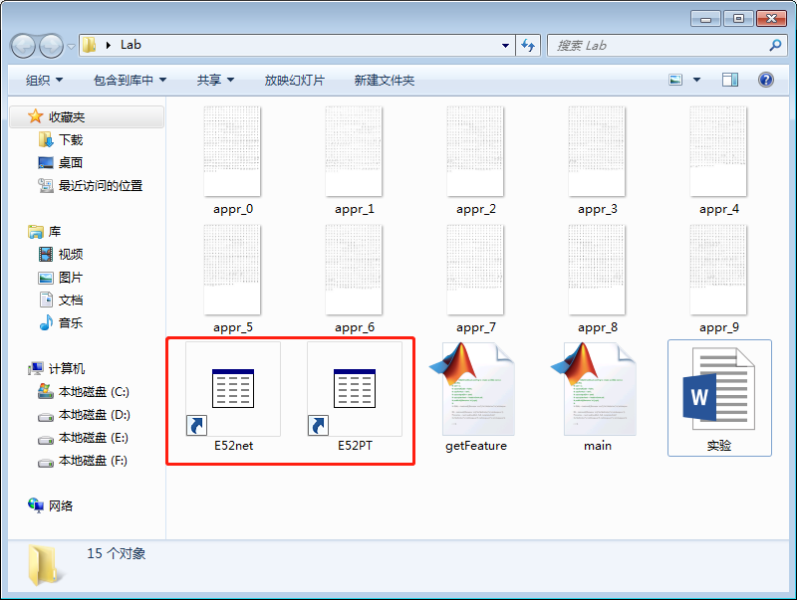

（2）输入运行所需要的数字，得出结果：

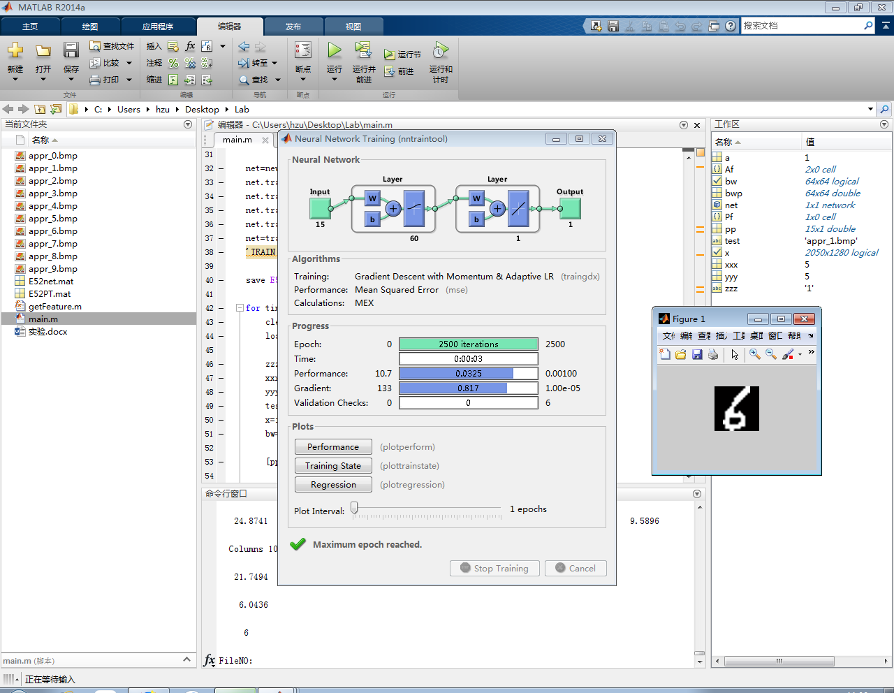

**四 实验总结**

图像识别一直是AI领域中的一个重要内容，本次实验让我进一步对AI的运作方式、图像识别的训练过程有了更深刻的理解和认识。

个人认为，AI和数据息息相关，离开了数据AI便不能生存。现如今的AI技术大多依靠于庞大的数据集，所以从另一个角度来说AI也是一种经验技术。

运行时出现的错误主要为**标点符号和错打漏打代码**，修改了之后便运行通过。